JURNAL SKRIPSI

STRATEGI PROMOSI KESEHATAN DALAM PENCEGAHAN STUNTING
DI PUSKESMAS PACET

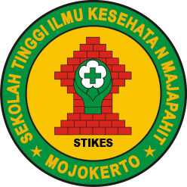

ALYA NAFISAH HAFIDZ
1913201001

PROGRAM STUDI S1 KESEHATAN MASYARAKAT
SEKOLAH TINGGI ILMU KESEHATAN MAJAPAHIT
MOJOKERTO
2023
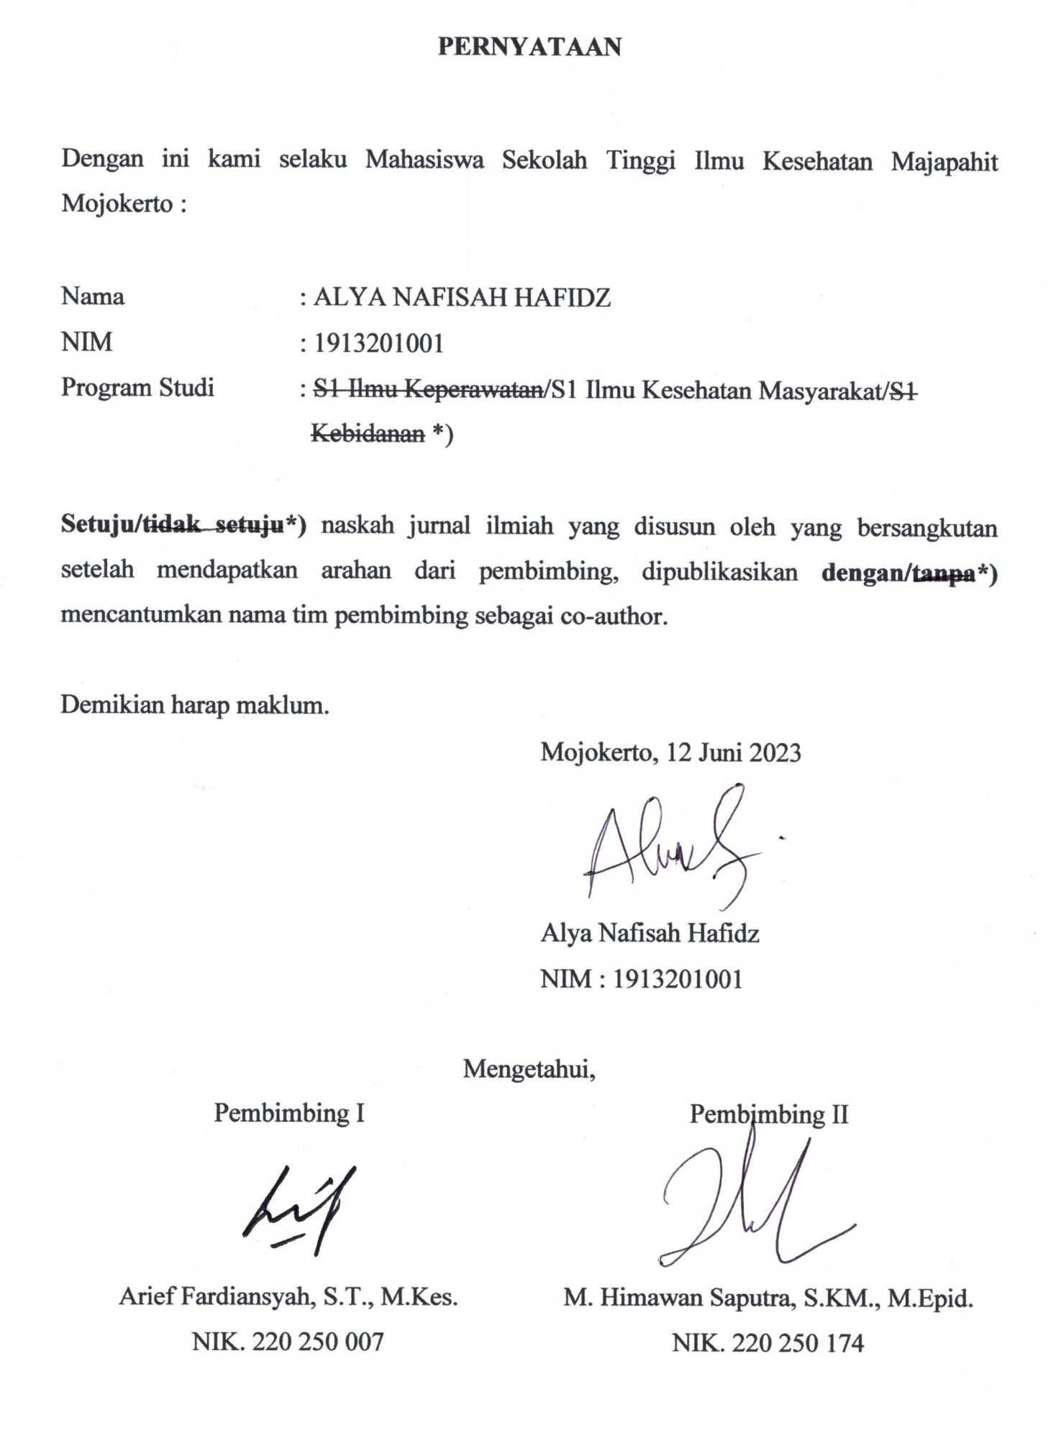
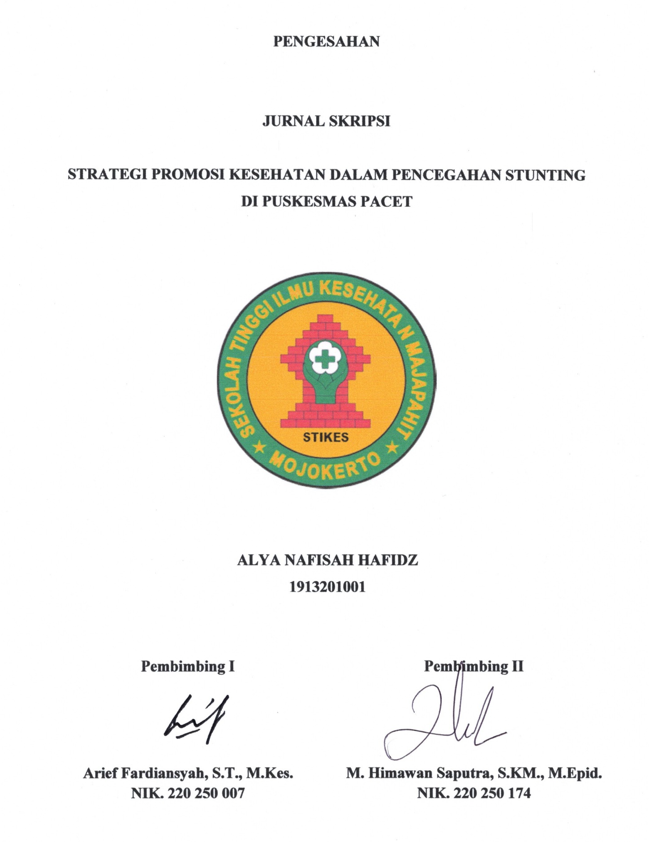

STRATEGI PROMOSI KESEHATAN DALAM PENCEGAHAN STUNTING
DI PUSKESMAS PACET

Alya Nafisah Hafidz
Prodi S1 Kesehatan Masyarakat STIKES Majapahit Mojokerto
alyahfdz@gmail.com

Arief Fardiansyah
Dosen Pembimbing I rodi S1 Kesehatan Masyarakat STIKES Majapahit Mojokerto
arieffardiansyah123@gmail.com

M. Himawan Saputra
Dosen Pembimbing II rodi S1 Kesehatan Masyarakat STIKES Majapahit Mojokerto
mhimawansaputra@gmail.com

Abstrak
Stunting adalah salah satu bentuk kekurangan gizi yang terjadi pada anak. Kecamatan Pacet menjadi salah satu daerah dengan angka stunting tertinggi di Kabupaten Mojokerto. Tujuan penelitian untuk mengetahui strategi promosi kesehatan dalam pencegahan stunting.
Desain penelitian dalam bentuk deskriptif dengan pendekatan kualitatif. Penelitian dilakukan bulan April 2023. Pengumpulan data menggunakan observasi dan wawancara mendalam dengan teknik sampling purposive sampling. Informan penelitian terdiri dari 15 orang yaitu Kepala Puskesmas, Pemegang Program Promosi Kesehatan, Pemegang Program Gizi, 4 Kepala Desa dari daerah lokus stunting, 4 Kader Stunting dari daerah lokus stunting dan 4 Ibu yang anaknya terkena stunting dari daerah lokus stunting.
Berdasarkan hasil penelitian ditemukan bahwa strategi promosi kesehatan terkait pemberdayaan, bina suasana, advokasi, kemitraan, metode, media dan sumber daya yang dilakukan dalam pencegahan stunting di Puskesmas Pacet sudah terlaksana. Kendala dalam pelaksanaan strategi promosi kesehatan yaitu kurangnya pengetahuan sumber daya manusia (SDM) ibu dan kader, masyarakat beranggapan anak yang mengalami stunting adalah aib dan media leaflet yang terbatas jumlahnya.
Dari hasil penelitian dapat disimpulkan bahwa strategi promosi kesehatan terkait pemberdayaan, bina suasana, advokasi, kemitraan, metode, media dan sumber daya sudah dilakukan dengan optimal. Saran bagi Puskesmas Pacet penelitian ini dapat dijadikan sebagai bahan evaluasi strategi promosi kesehatan di Puskesmas Pacet.
Kata Kunci : program, puskesmas, strategi promosi kesehatan, stunting

Abctract
Stunting is a form of malnutrition that occurs in children. Pacet District is one of the areas with the highest stunting rate in Mojokerto Regency. The research objective was to determine health promotion strategies in preventing stunting.
The research design was in a descriptive form with a qualitative approach. The research was conducted in April 2023. Data collection used observation and in-depth interviews using a purposive sampling technique. The research informants consisted of 15 people, namely the Head of the Puskesmas, Health Promotion Program Holders, Nutrition Program Holders, 4 Village Heads from the stunting locus area, 4 Stunting Cadres from the stunting locus area and 4 mothers whose children were stunted from the stunting locus area.
Based on the results of the study it was found that health promotion strategies related to empowerment, atmosphere building, advocacy, partnerships, methods, media and resources carried out in preventing stunting at the Puskesmas Pacet had been implemented. Obstacles in implementing the health promotion strategy were the lack of knowledge of human resources (HR) for mothers and cadres, the community thought that children who experience stunting were a disgrace and the number of media leaflets was limited.
From the results of the study it can be concluded that health promotion strategies related to empowerment, atmosphere building, advocacy, partnerships, methods, media and resources have been carried out optimally. Suggestions for the Puskesmas Pacet this research can be used as material for evaluating health promotion strategies at the Puskesmas Pacet.
Keywords: health care, health promotion strategy, program, stunting

PENDAHULUAN
Stunting atau pendek adalah salah satu bentuk kekurangan gizi dan permasalahan gizi yang mempengaruhi potensi pertumbuhan anak-anak diseluruh dunia. Banyak orang berpikir bahwa tinggi seorang anak bergantung pada faktor genetik (keturunan) dan tidak banyak yang dapat dilakukan untuk mencegah atau memperbaikinya. Sebenarnya pendek adalah kondisi serius yang terjadi saat seseorang tidak mendapatkan asupan bergizi dalam jumlah yang tepat dalam waktu yang lama (kronik), sehingga stunting dapat dicegah dengan asupan gizi yang memadai, terutama pada 1000 hari pertama kehidupannya (Ramiza Hariani, Risa Amalia, 2021).
Berdasarkan survei Status Gizi Balita Indonesia (SSGBI) tahun 2021, prevalensi stunting di Indonesia saat ini masih berada pada angka 24,4 % yaitu 5,33 juta balita. Di Indonesia, prevalensi stunting pada tahun 2019 telah mengalami penurunan dari angka 27,7% menjadi 24,4% pada tahun 2021. Berdasarkan Data Profil Kesehatan Provinsi Jawa Timur tahun 2021 tercatat 9,56% yaitu 175.541 balita yang mengalami stunting.
Kabupaten Mojokerto menduduki peringkat ke-7 kabupaten dengan angka kejadian stunting terbanyak dalam Data Survei Status Gizi Indonesia (SSGI) tahun 2021 yaitu 27,4% dari 38 kabupaten kota di Jawa Timur. Prevalensi balita pendek menjadi masalah kesehatan masyarakat jika prevalensinya 20% atau lebih. Berdasarkan Data Profil Kesehatan Kabupaten Mojokerto tahun 2021, terdapat 4,5% yaitu 2.623 balita mengalami stunting.
Berdasarkan data tersebut, Puskesmas Pacet menduduki peringkat pertama di Kabupaten Mojokerto dengan angka kejadian stunting sebesar 14,4%. Angka tersebut mengalami peningkatan yang sangat signifikan dari tahun sebelumnya yaitu 2020, dimana tidak ada atau tidak ditemukannya angka kejadian stunting di Puskesmas Pacet (Dinas Kesehatan Kabupaten Mojokerto, 2022). Kasus stunting terbanyak berada di Puskesmas Pacet dengan 238 kasus, kedua berada di Puskesmas Kedungsari dengan 108 kasus (12%), ketiga yaitu Puskesmas Trawas dengan 193 kasus (9,6%).
Diperoleh data kasus kejadian stunting tertinggi berada di Desa Kemiri yaitu terdapat 32 kasus stunting di desa tersebut. Kasus stunting disebabkan oleh kondisi lingkungan (sanitasi), masyarakat marak melakukan pernikahan dini sehingga ibu banyak mengalami anemia dan KEK serta kurangnya pemenuhan asupan gizi kepada balita. Pihak puskesmas sudah melakukan penanganan dengan mengadakan bulan timbang, pemberian PMT kepada balita, advokasi dan penyuluhan/sosialisasi. Tetapi hal ini masih belum diterima dengan baik oleh keluarga, karena mereka berpikir bahwa stunting adalah aib. Untuk mengetahui penyebab masalah tersebut, maka perlu kajian untuk menganalisis bagaimana pelaksanaan program promosi kesehatan dalam pencegahan stunting yang ada di Puskesmas Pacet.

METODE PENELITIAN
Penelitian ini menggunakan jenis dan rancangan penelitian dalam bentuk deskriptif dengan pendekatan kualitatif. Penelitian deskriptif adalah salah satu metode penelitian yang dilakukan dengan tujuan untuk membuat gambaran atau desktiptif tentang suatu keadaan secara objektif. Metode penelitian kualitatif adalah penelitian yang menggunakan teknik tertentu untuk mendapatkan informasi yang mendalam tentang apa yang dipikirkan dan dirasakan narasumber. Teknik pengumpulan data yang digunakan adalah observasi dan wawancara mandalam dengan teknik sampling yaitu purposive sampling. Informan penelitian adalah Kepala Puskesmas Pacet, Pemegang Program Promosi Kesehatan Puskesmas Pacet, Pemegang Program Gizi Puskesmas Pacet, Kepala Desa di 4 lokus stunting, Kader Stunting di 4 lokus stunting dan Ibu yang Anaknya Terkena Stunting di 4 lokus stunting. Jumlah keseluruhan informan penelitian adalah 15 orang. Analisis data dalam penelitian yaitu dengan reduksi data, penyajian data, verifikasi atau kesimpulan data.

HASIL DAN PEMBAHASAN
Pemberdayaan
Berdasarkan hasil observasi dan wawancara mendalam terhadap informan, diketahui program pemberdayaan yang dilakukan di Puskesmas Pacet dalam bentuk pemberdayaan individu, keluarga dan masyarakat. Pihak yang terlibat yaitu puskesmas, bidan, kader dan ibu. Dilaksanakan di semua desa wilayah kerja puskesmas. Pemberdayaan dilakukan dengan cara pemberian pendidikan kesehatan ke ibu, kunjungan, pendampingan dan pemantauan keluarga yang anaknya terkena stunting dan posyandu balita rutin. Kendala dalam pelaksanaannya meliputi kurangnya pengetahuan ibu dan kader serta masyarakat beranggapan stunting adalah aib keluarga. Solusi yang dilakukan berupa mengadakan pertemuan kader dan melakukan pendekatan ke keluarga dan masyarakat.
Menurut asumsi peneliti, pelaksanaan pemberdayaan terkait pemberdayaan individu, dapat memaksimalkan kegiatan dengan menggunakan media promosi kesehatan yaitu dapat berupa lembar balik (flip chart), leaflet dan gambar/foto dalam pelaksanaannya. Dan membagikan media berupa selebaran (leaflet) yang mudah dibawa pulang untuk ibu pelajari lebih lanjut pada saat kembali ke rumah terkait penangganan stunting yang dapat ibu lakukan. Sedangkan dalam pemberdayaan keluarga dapat memaksimalkan kegiatan kunjungan rumah dengan menggunakan metode promosi kesehatan yaitu dapat berupa pilihan atau kombinasi dari dialog, demonstrasi, konseling dan bimbingan kepada ibu dan anggota keluarga yang lain. Terkait pemberdayaan masyarakat dapat memaksimalkan dengan melaksanakan atau mengaktifkan UKBM yaitu upaya perbaikan gizi dalam bentuk atau berupa panti pemulihan gizi dan keluarga sadar gizi (Kadarzi).

Bina Suasana
Berdasarkan hasil observasi dan wawancara mendalam terhadap informan, diketahui program bina suasana yang dilakukan di Puskesmas Pacet sudah mendapatkan dukungan penuh dari pihak lintas sektor. Pihak yang terlibat yaitu kepala desa dan tokoh agama. Program bina suasana dilaksanakan di semua desa wilayah kerja puskesmas, dengan cara pihak desa dan tokoh agama memberikan dukungan terkait stunting didesa. Kendala dalam pelaksanaannya meliputi belum mendapat dukungan keluarga dan masyarakat serta terkait sumber daya manusia dan waktu. Solusi yang dilakukan berupa melakukan pendekatan ke keluarga dan masyarakat serta mengikuti alur kegiatan dan bermitra dengan desa.
Menurut asumsi peneliti, pelaksanaan bina suasana dapat dioptimalkan dengan rutin melakukan pendekatan dan memberikan informasi dan pendidikan kesehatan kepada pihak keluarga, tokoh agama, serta masyarakat. Pihak-pihak tersebut diberikan informasi yang jelas dan benar terkait informasi kesehatan tentang stunting serta penangganan stunting yang ada atau dilakukan oleh pihak puskesmas diwilayah kerja mereka. Serta memanfaatkan kegiatan pertemuan yang sudah diadakan atau jadwal di desa, seperti pertemuan tingkat desa (PTD) dan musyawarah masyarakat desa (MMD) dimana semua pihak yang terlibat dalam bina suasana dapat ikut menghadiri kegiatan tersebut.

Advokasi
Berdasarkan hasil observasi dan wawancara mendalam terhadap informan, diketahui program advokasi yang dilakukan di Puskesmas Pacet melalui pihak kecamatan, pihak desa dengan tenaga kesehatan serta pihak lintas sektor. Pihak yang terlibat meliputi Camat, Kepala Desa, bidan dan perawat desa, tim PKK, Babinsa dan Koramil, yang dilaksanakan di semua desa diwilayah kerja puskesmas. Program advokasi dilakukan dengan cara melakukan lobi dari tingkat atas ke tingkat yang lebih rendah dan berlanjut. Kendala dalam pelaksanaannya ialah adanya kesalahpahaman antara pihak lintas sektor dengan masyarakat. Solusi yang dilakukan berupa melakukan advokasi ditingkat lebih atas.
Menurut asumsi peneliti, pelaksanaan advokasi dapat dioptimalkan dengan melakukan advokasi ditingkat atas yaitu ditingkat kabupaten, utamanya dalam masalah ini adalah Kabupaten Mojokerto. Pihak Puskesmas Pacet dengan didampingi pihak dari dinas kesehatan melakukan advokasi bersama dengan pihak kabupaten yaitu Bupati Kabupaten Mojokerto. Pentingnya pendampingan dari pihak puskesmas kepada setiap pihak-pihak yang bekerja sama dalam penangganan stunting ini, dengan adanya pendampingan dari pihak puskesmas atau bidan dan perawat desa selaku tangan kanan puskesmas di tiap-tiap desa, mereka dapat memberikan informasi yang benar kepada pihak luar yang bekerja sama dengan pihak puskesmas.

Kemitraan
Berdasarkan hasil observasi dan wawancara mendalam terhadap informan, diketahui program kemitraan yang dilakukan di Puskesmas Pacet dengan melibatkan peran pihak lintas sektor. Pihak yang terlibat meliputi tokoh agama dan LSM (lembaga swadaya masyarakat) di desa yang dilaksanakan di semua desa wilayah kerja puskesmas. Program kemitraan yang dilakukan dengan cara melakukan pendekatan dengan tokoh agama dan LSM (lembaga swadaya masyarakat). Kendala dalam pelaksanaannya ialah belum bisa bermitra dengan kelompok profesi dan media massa. Solusi yang dilakukan berupa melakukan pendekatan atau lobi kepada kelompok profesi dan media massa.
Menurut asumsi peneliti, pelaksanaan kemitraan dapat dioptimalkan dengan bermitra dengan kelompok profesi dan media massa di wilayah kerja puskesmas. Kelompok profesi yang sesuai dengan masalah ini adalah Persatuan Ahli Gizi Indonesia (PERSAGI), Perhimpunan Sarjana Kesehatan Masyarakat Indonesia (PERSAKMI) dan Ikatan Ahli Kesehatan Masyarakat Indonesia (IAKMI). Media massa yang bisa diajak untuk bermitra adalah Radio Wika, Pacet. Diharapkan kedua pihak tersebut dapat memberikan dampak yang signifikan dalam percepatan penangganan stunting di wilayah kerja puskesmas.

Metode
Berdasarkan hasil observasi dan wawancara mendalam terhadap informan, diketahui metode promosi kesehatan yang digunakan di Puskesmas Pacet yaitu metode individual dan pembagian kelompok besar. Pihak yang terlibat meliputi pihak puskesmas, bidan desa, kader dan ibu yang dilaksanakan di semua desa diwilayah kerja puskesmas, di posyandu tiap dusun dan balai desa. Bentuk metode promosi kesehatan yang dilakukan berupa bimbingan, penyuluhan dan ceramah. Tidak ada kendala dalam metode promosi kesehatan tersebut.
Menurut asumsi peneliti, dalam metode promosi kesehatan dapat mengoptimalkan dengan menggunakan metode pembagian kelompok kecil antara lain diskusi kelompok, curah pendapat, bermain peran, dan demonstrasi, dimana kegiatan tersebut yang belum dilakukan oleh pihak puskesmas kepada masyarakat di wilayah kerjanya. Para ibu mengambil peran dalam kegiatan tersebut, tidak hanya duduk tenang mendengarkan pihak puskesmas yaitu penyuluh kesehatan berbicara terkait topik atau isu kesehatan yang sedang dibahas atau terjadi saat itu. Serta mendapatkan gambaran dan pengetahun yang lebih jelas terkait penangganan dan pencegahan yang dapat mereka lakukan saat anak balita mereka mengalami keadaan gizi kurang baik bahkan dalam keadaan stunting.

Media
Berdasarkan hasil observasi dan wawancara mendalam terhadap informan, diketahui media promosi kesehatan yang digunakan di Puskesmas Pacet yaitu media cetak dan media luar ruangan. Pihak yang terlibat adalah tenaga promosi kesehatan dinas kesehatan, pihak puskesmas, pihak desa dan ibu. Media promosi kesehatan disebarluaskan di balai desa dan diberikan kepada ibu. Bentuk media promosi kesehatan berupa banner, leaflet, lembar balik dan poster, serta benda tiruan (food model). Kendala dalam pelaksanaannya meliputi terbatasnya jumlah media leaflet dan keterlambatan penggadaan media dari pihak dinkes. Solusi yang dilakukan berupa memberikan media terdahulu terlebih dahulu ke masyarakat.
Menurut asumsi peneliti, dalam media promosi kesehatan dapat dioptimalkan dengan membagikan media cetak berupa selebaran (leaflet) kepada ibu yang menjadi sasaran utama terkait masalah stunting yang terjadi saat ini. Karena dengan hal tersebut, ibu bisa mendapatkan informasi kesehatan yang benar dan sesuai dengan yang disampaikan terkait penangulanggan masalah stunting tersebut. Serta memberikan atau membagikan media eletronik berupa flyer dan video edukasi yang memuat informasi kesehatan terkait penangganan stunting untuk dibagikan lewat online melalui media handphone kepada masyarakat dan kader kesehatan di wilayah kerjanya.
Sumber Daya
Berdasarkan hasil observasi dan wawancara mendalam terhadap informan, diketahui sumber daya yang ada di Puskesmas Pacet sudah terpenuhi. Pihak yang terlibat adalah puskesmas. Sumber daya digunakan pada semua program strategi promosi kesehatan pencegahan stunting. Ketersediaan meliputi terkait tenaga SDM (sumber daya manusia) terdapat 2 petugas promosi kesehatan dan 2 petugas gizi, sarana atau peralatan sudah lengkap sesuai standar serta anggaran dana yang sudah memadai untuk kegiatan. Tidak ada kendala dalam sumber daya tersebut.
Menurut asumsi peneliti, pelaksanaan sumber daya dapat dimaksimalkan dengan mengajukan anggaran atau dana yang sesuai dengan kebutuhan yang diperlukan dalam pelaksanaan strategi promosi kesehatan dalam pencegahan stunting. Meminimalisir terjadinya kekurangan anggaran atau dana, ketika melaksanakan kegiatan-kegiatan untuk menunjang pelaksanaan strategi promosi kesehatan dalam pencegahan stunting.

KESIMPULAN DAN SARAN
Berdasarkan hasil penelitian dan pembahasan pada bab sebelumnya, maka dapat di ambil kesimpulan yaitu Program pemberdayaan yang dilakukan di Puskesmas Pacet dalam bentuk pemberdayaan individu, keluarga dan masyarakat. Program bina suasana yang dilakukan di Puskesmas Pacet sudah mendapatkan dukungan penuh dari pihak lintas sektor. Program advokasi yang dilakukan di Puskesmas Pacet melalui pihak kecamatan, pihak desa dengan tenaga kesehatan serta pihak lintas sektor. Program kemitraan yang dilakukan di Puskesmas Pacet dengan melibatkan peran pihak lintas sektor. Metode promosi kesehatan yang digunakan di Puskesmas Pacet yaitu metode individual dan pembagian kelompok besar. Media promosi kesehatan yang digunakan di Puskesmas Pacet yaitu media cetak dan media luar ruangan. Sumber daya yang ada di Puskesmas Pacet sudah terpenuhi. Saran untuk Puskesmas Pacet sebaiknya mengadakan kegiatan monitoring dan evaluasi, memberikan inovasi (pembaruan) dalam menerapkan metode promosi kesehatan, memberikan atau membagikan media promosi kesehatan kepada sasaran serta bermitra dengan organisasi profesi agar dapat selalu meningkatkan derajat kesehatan masyarakat diwilayah kerja puskesmas.

DAFTAR PUSTAKA
Adventus MRL, I Made Merta Jaya, N. D. M. (2019a) Buku Ajar Promosi Kesehatan, Program Studi Diploma Tiga Keperawatan Fakultas Vokasi UKI.
Adventus MRL, I Made Merta Jaya, N. D. M. (2019b) Buku Ajar Promosi Kesehatan. Program Studi Diploma Tiga Keperawatan Fakultas Vokasi UKI.
Dina Supriyati, P. S. W. A. (2022) ‘Evaluasi Pelaksanaan Program Pencegahan Stunting di Era Pandemi Covid-19’, Jurnal Manajemen Kesehatan Indonesia, 10(2), pp. 82–94. doi: 10.14710/jmki.10.2.2022.82-94.
Dinas Kesehatan Kabupaten Mojokerto (2022) ‘Profil Kesehatan Kabupaten Mojokerto tahun 2021’.
Djam’an Satori, A. K. (2017) Metodologi Penelitian Kualitatif. Bandung: Alfabeta, CV.
Kemenkes RI (2018) Riset Kesehatan Dasar Tahun 2018. Edited by Kementerian Kesehatan Republik Indonesia. Jakarta.
Kementerian Kesehatan Republik Indonesia (2013) ‘Pedoman Pelaksanaan Promosi Kesehatan Di Puskesmas’, Keputusan Menteri Kesehatan Republik Indonesia Nomor : 585/MENKES/SK/V/2007, 44(8), pp. 1–60. Available at: http://citeseerx.ist.psu.edu/viewdoc/download?doi=10.1.1.88.5042&rep=rep1&type=pdf%0Ahttps://www.ideals.illinois.edu/handle/2142/73673%0Ahttp://www.scopus.com/inward/record.url?eid=2-s2.0-33646678859&partnerID=40&md5=3ee39b50a5df02627b70c1bdac4a60ba%0Ahtt.
Kusuma K (2021) ‘Faktor Risiko Kejadian Stunting Pada Anak Usia 2-3 Tahun Kecamatan Semarang Timur’, Artikel Penelitian Mahasiswa Program Studi Ilmu Gizi Fakultas Kedokteran Universitas Diponegoro.
Lexy J Moleong (2017) Metode Penelitian Kualitatif. Bandung: PT. Remaja Rosdakarya.
Ramiza Hariani, Risa Amalia, R. M. (2021) ‘Analisis Program Promosi Kesehatan Dalam Pencegahan Stunting Di Puskesmas Kampar Kiri Hilir Tahun 2020’, 1, pp. 695–703.
Salim dan Syahrum (2016) Metodologi Penelitian Kualitatif (Konsep dan Aplikasi dalam Ilmu Sosial, Keagamaan dan Pendidikan). Bandung: Citapustaka Media.
Sekertariat Wakil Presiden Republik Indonesia (2019) Buku Ringkasan Stunting, Syria Studies. Available at: https://www.researchgate.net/publication/269107473_What_is_governance/link/548173090cf22525dcb61443/download%0Ahttp://www.econ.upf.edu/~reynal/Civil wars_12December2010.pdf%0Ahttps://think-asia.org/handle/11540/8282%0Ahttps://www.jstor.org/stable/41857625.
Sugiyono (2017) Metode Penelitian Pendidikan (Pendekatan Kuantitatif, Kualitatif, dan R&D). Bandung: Alfabeta, CV.
Windi Chusniah Rachmawati (2019) Promosi Kesehatan dan Ilmu Perilaku. Jakarta: Rineka Cipta.

